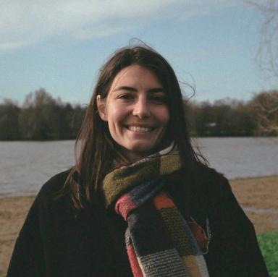 Chloé Beaudet

Identifiants chercheurs

- IdHAL : chloe-beaudet
- ORCID : 0000-0001-8939-4728

Publications

Article dans une revue (2)

Planning sustainable urban lighting for biodiversity and society
Léa Tardieu,Chloé Beaudet,Sarah Potin,Julie Chaurand,Léa Maritonet al.
Nature Cities, 2025, 2 (6), pp.518-531. ⟨10.1038/s44284-025-00245-7⟩
Article dans une revue
hal-05138150v1
Are citizens willing to accept changes in public lighting for biodiversity conservation?
Chloé Beaudet,Léa Tardieu,Maia David
Ecological Economics, 2022, 200, pp.107527. ⟨10.1016/j.ecolecon.2022.107527⟩
Article dans une revue
hal-03749663v1

Autre publication scientifique (2)

PSAE Brief n° 12 - Éclairer la ville ou protéger la biodiversité : faux dilemme
Léa Tardieu,Chloé Beaudet,Léa Mariton,Maia David
2025, ⟨10.64628/AAK.nqd664cqw⟩
Autre publication scientifique
hal-05227729v1
Éclairage public : les Français sont-ils prêts à éteindre la lumière ?
Léa Tardieu,Chloé Beaudet,Maia David,Christine Jez,Jennifer Amsallem
2022
Autre publication scientifique
hal-04393912v1

Rapport (2)

POLLUM : Création d’un outil d’aide à la définition de la trame noire à partir d’images satellites nocturnes à très haute résolution
Sarah Potin,Julie Chaurand,Chloé Beaudet,Léa Tardieu
La TeleScop; INRAE. 2024, 66 p
Rapport (rapport contrat/projet)
hal-04573796v1
Création d’un outil d’aide à la définition de la trame noire à partir d’images satellites nocturnes à très haute résolution
Sarah Potin,Julie Chaurand,Chloé Beaudet,Léa Tardieu
La TeleScop; UMR TETIS, 500 rue Jean-François Breton, 34000 Montpellier. 2024
Rapport
hal-04690665v1

